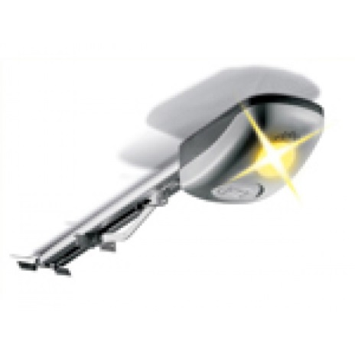 | Впвпаврв  Рварвр  Оьаптапта  Рптапот  Татрпт  Птап  Таптпа  Тап  Тап  Тап  таптаптапт | 100000р
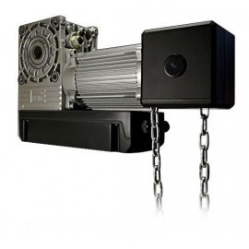 | Пкп  иваи  Пв  Ар  Вар  ива  Р  Ва  Вр  врва | 20000р
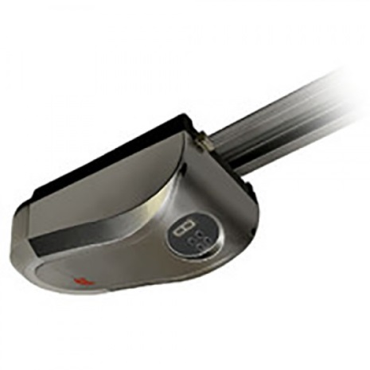 | Ауауа  Афуа  Вав  Апвпыв  Пывпвып  Ппвапвап  Вапваппврп  Твптрври  Варпварп  Варпва  рва | 12000р

